Цена лечения коронавируса для граждан Украины
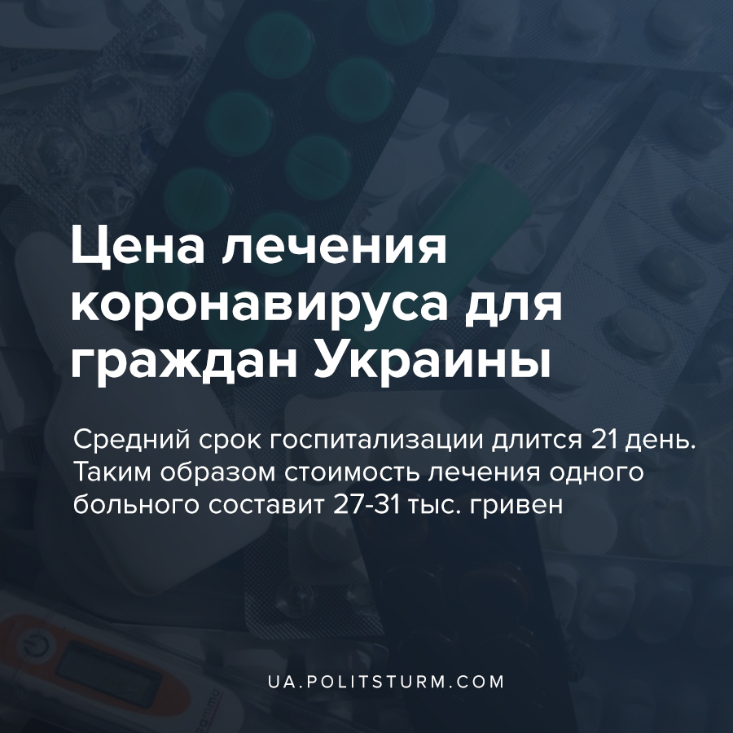

Оригинальная статья
2020-04-03
4 мин. на чтение

Глава Национальной медицинской палаты Сергей Кравченко заявил, что финансирование инфекционных больниц не улучшилось, несмотря на коронавирус.
«Государство фактически самоустранилось, поэтому платить придется пациентам«, — отмечает он.
Люди, столкнувшиеся с вирусом или подозрением на него, рассказывают, что срабатывает такая же схема, как и с остальными болезнями — нужно вносить «благотворительный взнос», закупать за свои деньги списки лекарств и так далее. Врачи говорят в ответ, что на бесплатное лечение государство не выделило денег. В итоге, многим украинцам придется платить со своего кармана. Что может оказаться проблемой, если учесть, что людей массово отправляли в отпуск за свой счет.
«Так и до платных подключений к ИВЛ дойдет. Если будут, как в Италии, выбирать кого подключать, то шансы есть не у тех, кто помоложе и имеет больше шансов выжить, а у тех, чьи родственники больше заплатят«, — пишут украинцы в соцсетях.
Стоимость лечения коронавируса — внушительная, особенно, если болезнь протекает тяжело.
«Цифры могут быть разные — от нескольких сотен до нескольких тысяч гривен в сутки. Это тысячи, а то и десятки тысяч за весь курс лечения«, — говорит Сергей Кравченко.
Так во сколько же обойдется лечение?
По словам заместителя начальника управления стратегического развития здравоохранения Донецкой ОГА Александра Педенко, одни сутки лечения больного коронавирусом обходятся бюджету в 1 300-1 500 гривен. По рекомендациям ВОЗ, средняя госпитализация длится 21 день. То есть на одного больного приходится тратить примерно 27-31 тысячу гривен.
Также 2 апреля в Минздраве приняли единый протокол лечения коронавируса Covid-19 в Украине. В документе прописано, какие препараты и при каких симптомах должны назначаться пациентам.
При госпитализации пациенту делают ЭКГ, анализ мочи и крови, измеряют уровень глюкозы в крови. В зависимости от противопоказаний и течения болезни взрослым назначают разные лекарства и их комбинации. И цены на них кусаются. К ним относятся:
- Гидроксихлорохин (противомалярийный препарат) — лекарства с его содержанием стоят 500-600 грн,
- Хлорохин (противомалярийный препарат) — Делагил с его содержанием можно было купить за 950 грн за 30 таблеток,
- Лопинавир (используется против ВИЧ-инфекций) и Ритонавир (лекарство для лечения ВИЧ/СПИДа и вирусного гепатита С) — препараты, содержащие их стоят в среднем от 1780 до 3000 грн за 60 капсул в зависимости от торговой марки,
- Ремдесивир (новый противовирусный препарат)- выпускается американской биотехнологической компанией Gilead Sciences, цены стартуют примерно от 75 долларов, в украинском сегменте Интернета он не продается,
- Тоцилизумаб (иммунодепрессант, препарат от артрита) — флакон 10 мл стоит около 200 грн.
Для детей такой список возможных препаратов: Гидроксихлорохин, Хлорохин, Лопинавир, Ритонавир, Осельтамивир (это действующее вещество препарата Тамифлю — 560 до 800 грн за упаковку в 10 капсул).
В случае необходимости также могут использоваться антибиотики, антигрибковые препараты.
Ранее Политштурм писал о начавшемся втором этапе медреформы с 1 апреля, из-за которой больницы, не заключившие договоры с Нацслужбой здоровья, не получат должное финансирование от государства, а следовательно будут вынуждены фактически просить пациентов самим приобретать необходимые для лечения препараты и прочие медсредства, если денег не хватит в местном бюджете.
Так, пациент одесской инфекционной больницы Асадов Шахин заявил, что ему выписали список дорогих лекарств, в итоге его семья потратила за два дня 25 тысяч гривен. Мужчина попал в больницу с легкой формой коронавируса. Он говорит, что вернувшись из Берлина сразу сделал экспресс-тест, который показал отрицательный результат. Но уже через девять дней оказался в больнице с целым перечнем необходимых препаратов.
«Сейчас нахожусь в палате-изоляторе. Врачи прописали препараты, которые стоят больших денег. Я даже не знаю, чего ожидать дальше«,- говорит мужчина.
Журналистам мужчина рассказал, что жена вынуждена была купить все — от одноразовых халатов для медиков к иммуномодулирующего препарата украинского производства: одна доза стоит более восьми тысяч гривен.
Когда эта история получила огласку, депутат Одесского горсовета Марина Лозовенко заявила, что пациент сам инициировал покупку лекарства. Врачи только подтвердили, что оно действительно может помочь. Но так как препарат дорогой и не входит в перечень обязательных при лечении коронавируса, больница его не закупала, то есть, бесплатно его выдать попросту не могли. Но пациент утверждал, что лекарство было в списке, который ему выдали для закупок. И он передал этот перечень родственникам, которые и приобрели препараты в аптеке за свои деньги.
Обеспечить опорные больницы Одесской области самым необходимым уже более месяца пытаются местные волонтеры. Закупают все – от масок, дезинфекции и костюмов к аппаратам искусственной вентиляции легких. Относительно препаратов, говорят, катастрофа.
«Запасов в больницах нет. Они закончатся через три дня. В аптеке уже тоже много чего нет«, — говорит руководитель волонтерской группы «Корпорация монстров» Екатерина Ножевнікова.
Далее, мэр Житомира Сергей Сухомлин рассказывает о положении дел в местных больницах:
«Если взять государственный бюджет, то он обеспечивает финансирование больниц только на заработную плату и то не в полном объеме — часть средств ежегодно из своего бюджета выделяет город. Что касается обеспечения необходимыми медикаментами, то за счет городского бюджета обеспечиваются лишь приемные отделения и детская больница. Поэтому врачи просто вынуждены обращаться к людям и брать материальную помощь, так называемые «благотворительные взносы», которые идут на счет больницы, на счета тех отделений, где находятся пациенты«.
Если учесть, что коронавирус в условиях стационара лечится, в лучшем случае, 10 дней, а то и больше, придется заплатить, минимум, 6-7 тысяч гривен. Но может быть и существенно дороже. Ведь у больниц денег не хватает не только на лекарства. Нужно иметь специальное оборудование, а также возможность подключения к ИВЛ.
В более тяжелых случаях рекомендована экстракорпоральная мембранная оксигенация (ЭКМО). Таких аппаратов в Украине, по словам замминистра здравоохранения Ляшко всего 15 штук. Сейчас к двум из них подключены тяжелые пациенты в Александровской больнице.
Расходные материалы для такого оборудования обходятся в 3-5 тысяч евро в сутки. Пока запас есть, то есть, для пациентов подключение бесплатное, — утверждают врачи. Но как будет дальше — неизвестно. С учетом, что на ЭКМО тяжелый пациент может быть и месяц, одних только расходников нужно на 90 тысяч евро.
Заместитель председателя правления Украинского медицинского общества Константин Надутый говорит:
«Проблема в том, что на медицину в этом году выделили всего чуть больше 72 млрд, а нужно — 200 млрд, то есть, разрыв в разы. Финансирование койко-места в той же инфекционной больнице в связи с коронавирусом нужно увеличить вдесятеро, иначе людям придется расплачиваться самим«.
Эту проблему можно было хотя бы частично решить за счет Стабилизационного фонда, куда Кабмин планирует собрать 124 млрд гривен. Но пока вопрос с перераспределением бюджета не решен, на последнем заседании Рады 30 марта депутаты его провалили.
«Мы людей без помощи, конечно, не оставим. Но бесплатно всех лечить не получится. Мы для себя приняли такое решение: неимущих пациентов будем поддерживать за счет своего НЗ, искать меценатов. А тем, кто может платить, придется все же покупать лекарства за свой счет. Врачи, кстати, тоже за свои деньги много чего покупают, включая маски, антисептики и прочее. Сейчас все в одинаково сложной ситуации«, — рассказал изданию «Страна.юа» врач одной из инфекционных больниц.
В условиях эпидемии правящий класс капиталистов, вновь перекладывает вопрос финансирования лечения на плечи сотрудников больниц и пациентов, т.е. на плечи рабочего класса. И, как видим, капиталистическое государство, на словах гарантируя, в действительности снимает с себя ответственность в деле обеспечения права каждого гражданина на охрану здоровья и медицинскую помощь.

Источники:
- https://strana.ua/articles/analysis/258621-mozhet-byt-10-tysjach-a-mozhet-i-sto-skolko-stoit-lechenie-ot-koronavirusa-v-ukraine-i-pochemu-ono-besplatnoe-tolko-na-slovakh.html
- https://strana.ua/news/258964-protokol-lechenija-koronavirusa-v-ukraine-chto-o-nem-izvestno.html
- https://tsn.ua/ru/ukrayina/lechenie-bolnyh-na-koronavirus-pochemu-v-meduchrezhdeniyah-ne-hvataet-lekarstv-i-za-chto-prihoditsya-platit-1517760.html
- https://www.unian.net/health/worldnews/10910873-unian-uznal-kakim-kokteylem-tyazhelyh-medikamentov-lechat-bolnyh-koronavirusom-v-italii.html
- https://112.ua/statji/dorogoy-koronavirus-skolko-stoit-lechenie-ot-covid-19-v-ukraine-i-kto-za-nego-dolzhen-platit-531445.html

Оригинальная статья

